gk10K4 – Sprechen

1. Woher kommt sie?
2. Wie alt ist er?

3. Was tragen die Personen?
Pro Person gibst du 3 Informationen mit Artikel, Adjektiv und Nomen.

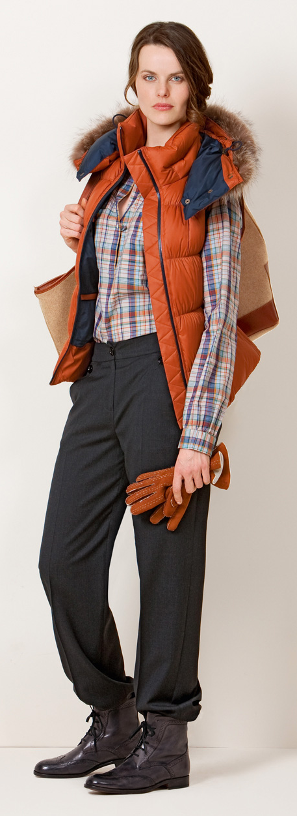
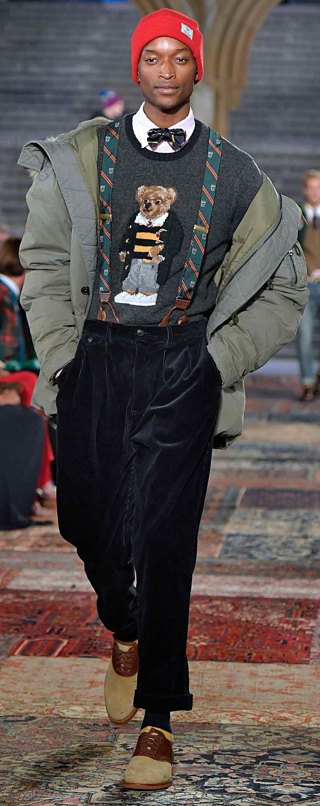

gk10K4 – Sprechen

1. Wo wohnt sie?
2. Was macht er gern?

3. Was tragen die Personen?
Pro Person gibst du 3 Informationen mit Artikel, Adjektiv und Nomen.

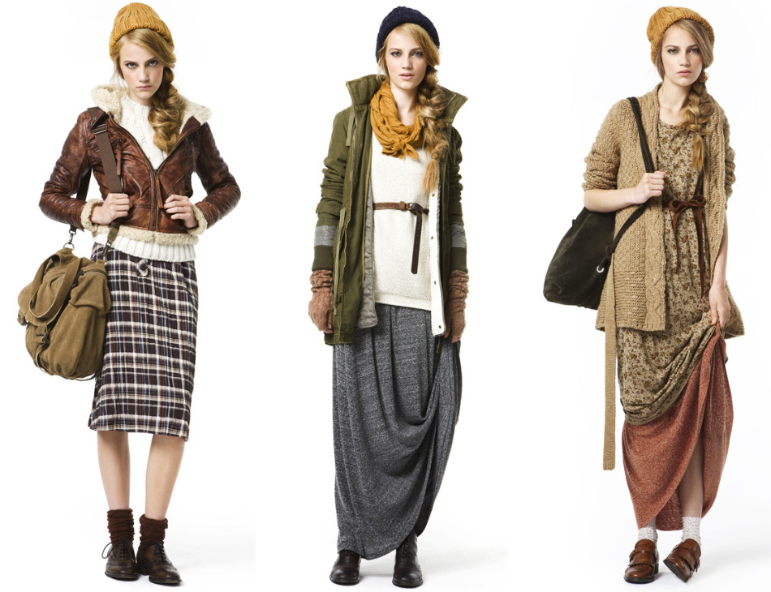


gk10K4 – Sprechen

1. Wie trinkt sie gern?
2. Wo ist er?

3. Was tragen die Personen?
Pro Person gibst du 3 Informationen mit Artikel, Adjektiv und Nomen.




gk10K4 – Sprechen

1. Wann hat sie Geburtstag?
2. Woher kommt er?

3. Was tragen die Personen?
Pro Person gibst du 3 Informationen mit Artikel, Adjektiv und Nomen.

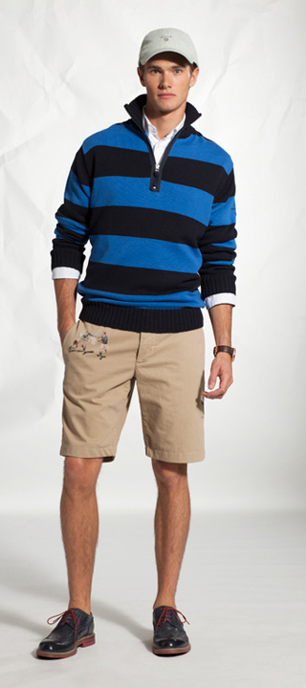
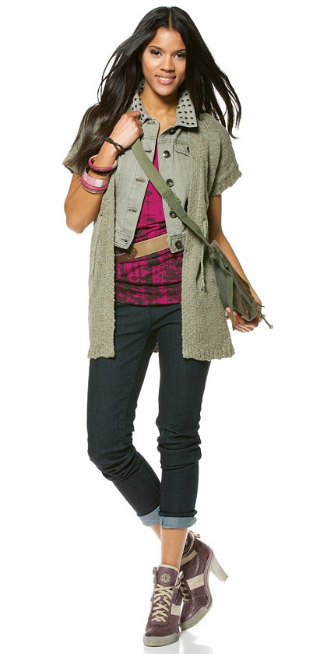

gk10K4 – Sprechen

1. Was ist ihr Hobby?
2. Wann hat er Geburtstag?

3. Was tragen die Personen?
Pro Person gibst du 3 Informationen mit Artikel, Adjektiv und Nomen.



gk10K4 – Sprechen

1. Welche Musik hört sie gern?
2. Woher kommt er?

3. Was tragen die Personen?
Pro Person gibst du 3 Informationen mit Artikel, Adjektiv und Nomen.

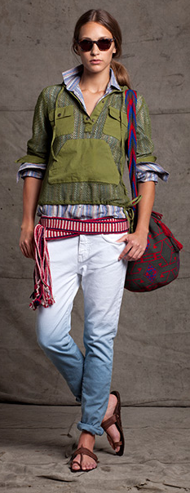
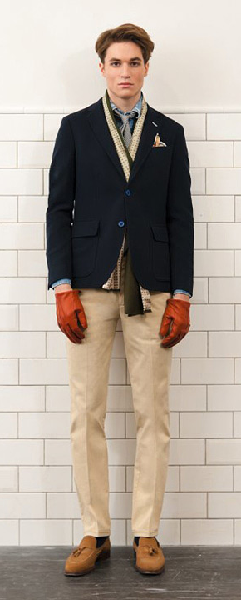

gk10K4 – Sprechen

1. Was macht sie gern?
2. Wo wohnt er?

3. Was tragen die Personen?
Pro Person gibst du 3 Informationen mit Artikel, Adjektiv und Nomen.

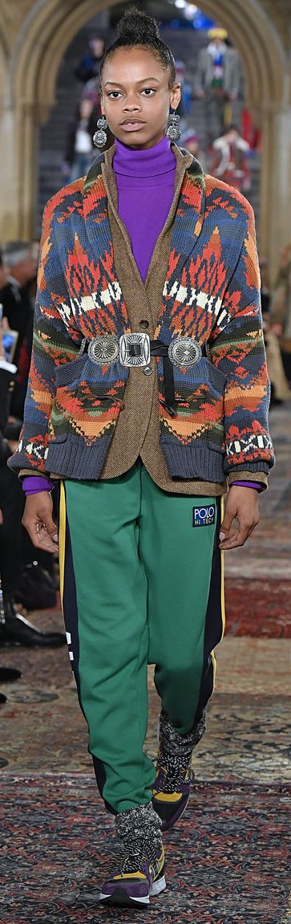
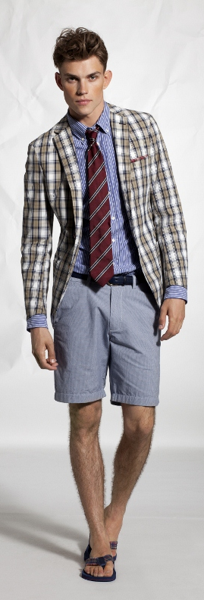

gk10K4 – Sprechen

1. Wie alt ist sie?
2. Was ist sein Beruf?

3. Was tragen die Personen?
Pro Person gibst du 3 Informationen mit Artikel, Adjektiv und Nomen.

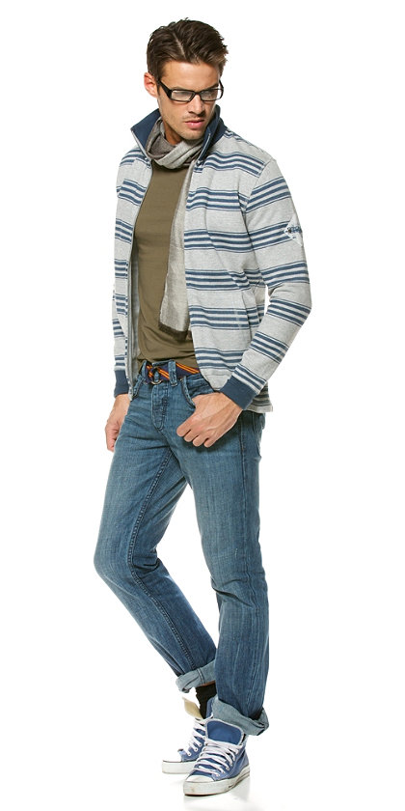
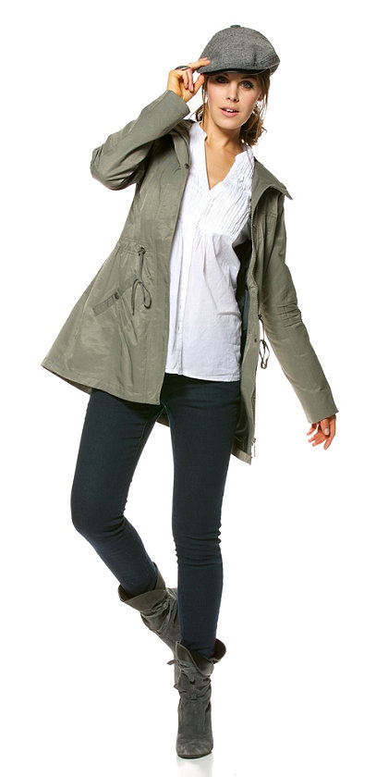

gk10K4 – Sprechen

1. Woher kommt sie?
2. Wann hat er Geburtstag?

3. Was tragen die Personen?
Pro Person gibst du 3 Informationen mit Artikel, Adjektiv und Nomen.

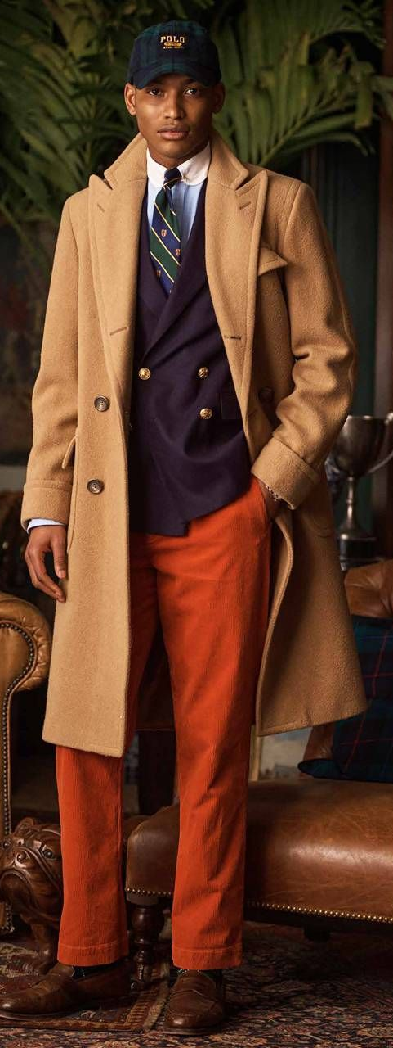
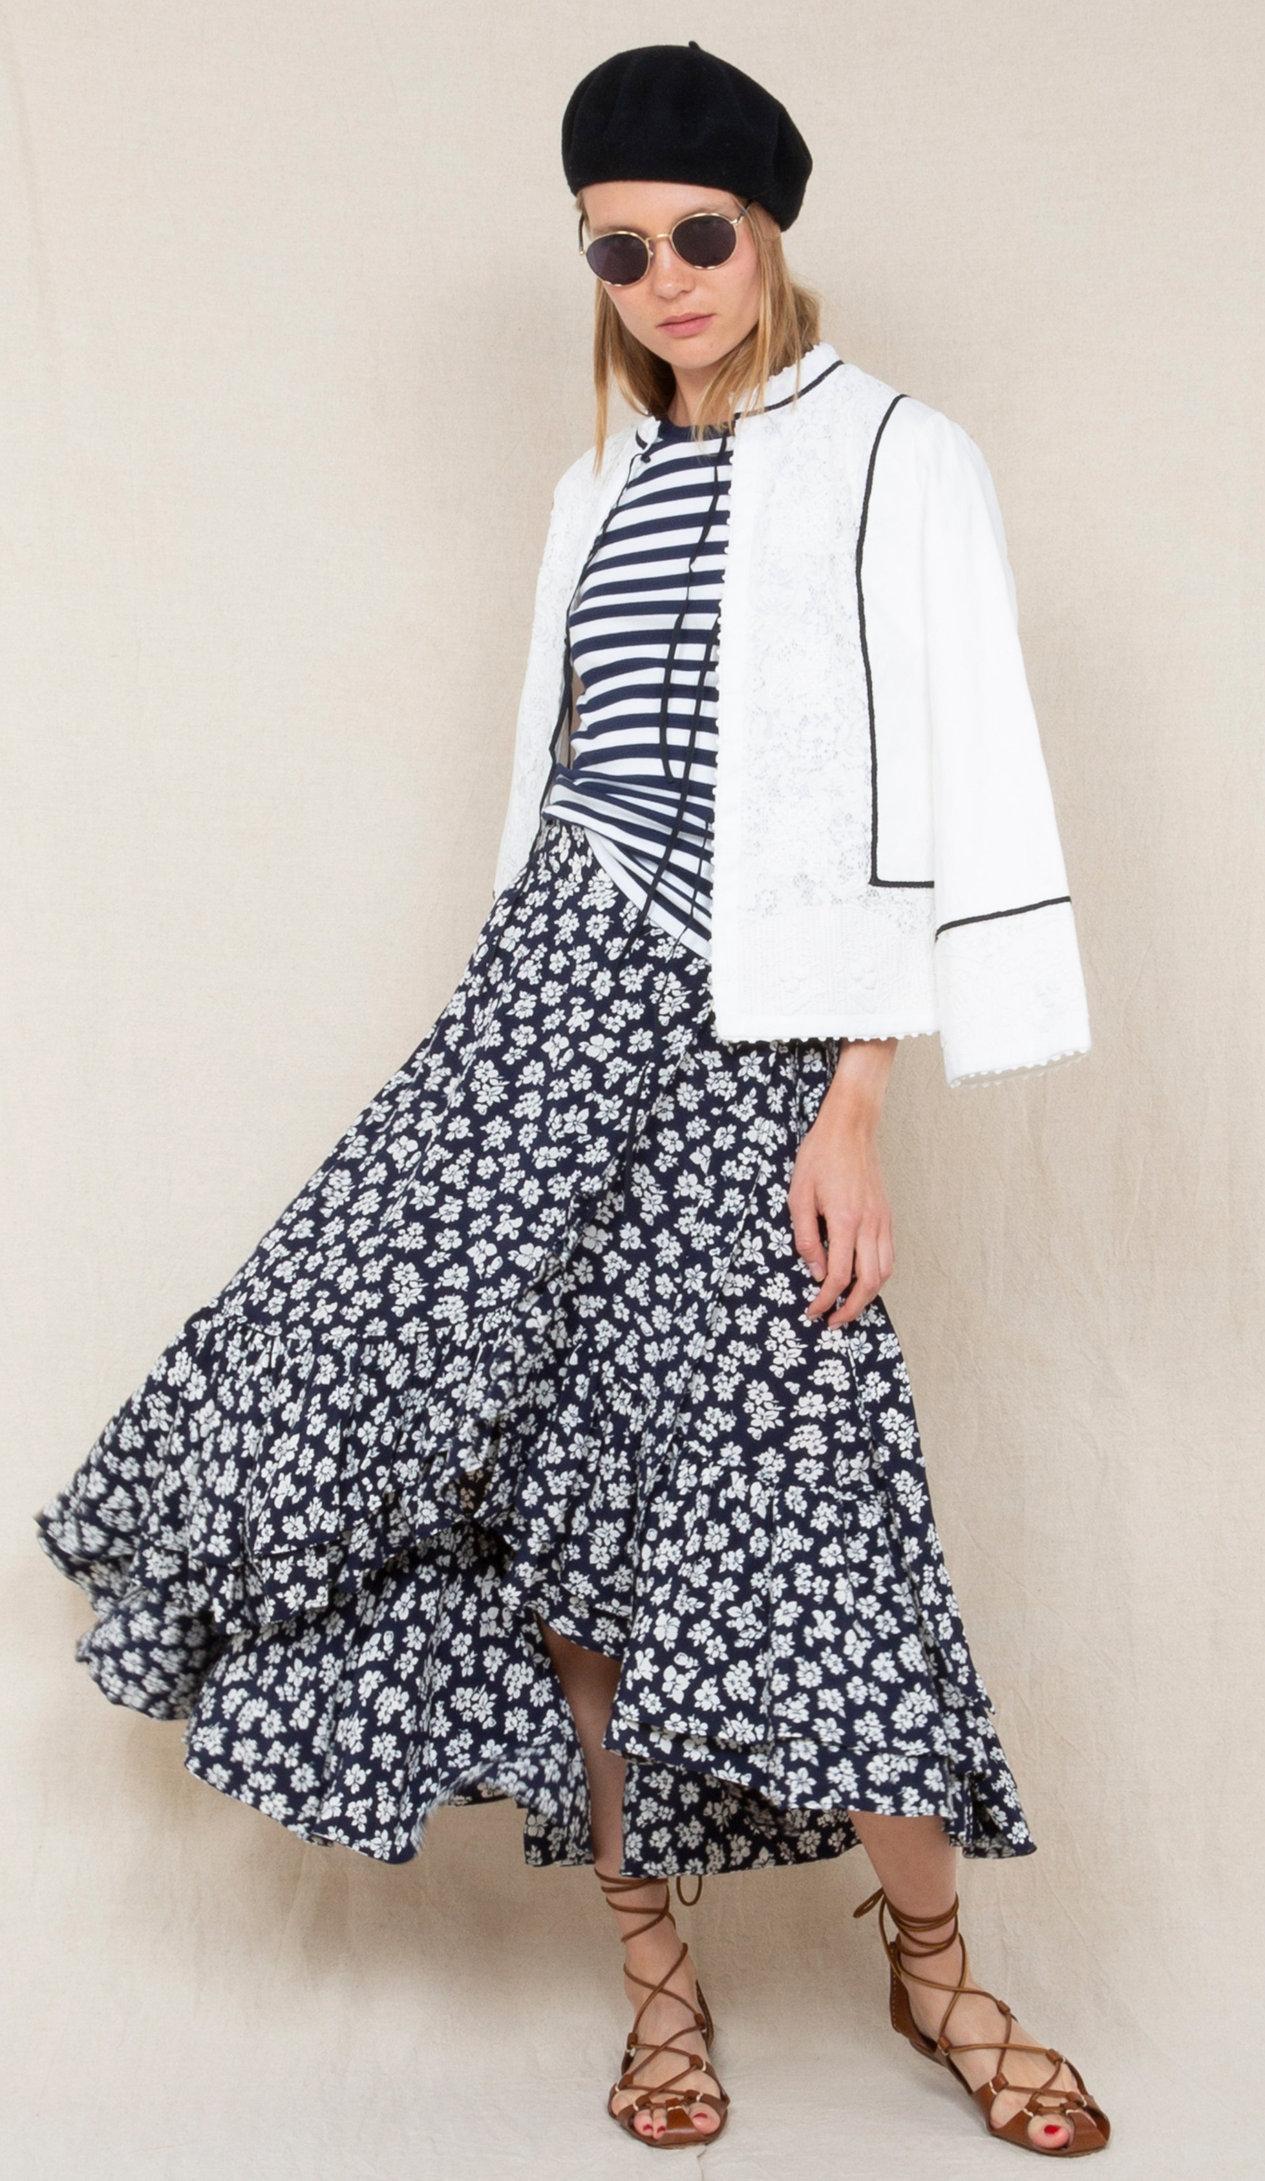

gk10K4 – Sprechen

1. Wie alt ist sie?
2. Was isst er gern?

3. Was tragen die Personen?
Pro Person gibst du 3 Informationen mit Artikel, Adjektiv und Nomen.

